Departamento
de
Orientación

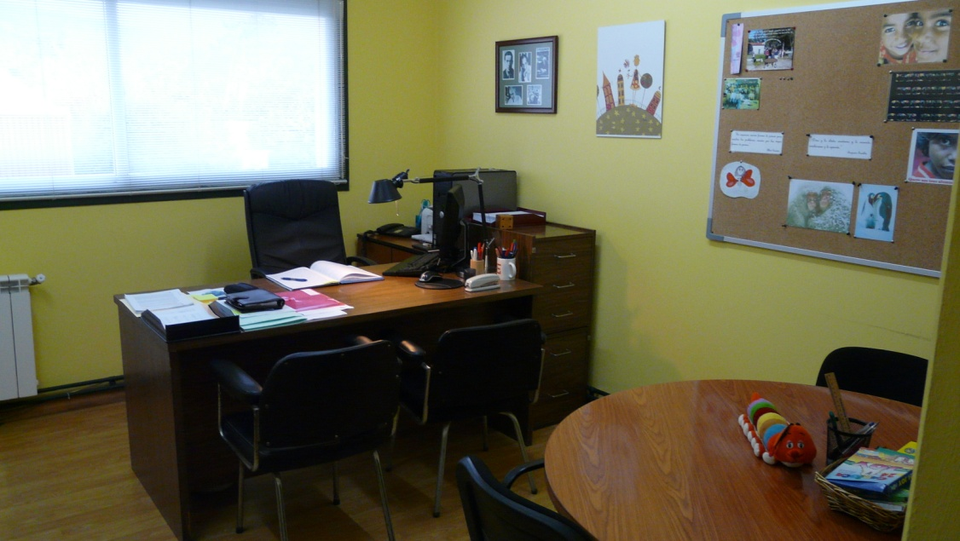

CEIP Santa Baia
Curso 2015-16

O Departamento de Orientación ten, entre outras funcións, facilitar á comunidade educativa apoio e asesoramento, potenciar estratexias de actuación conxunta, e promover a cooperación entre o colexio e as familias, tendo sempre como obxectivo que todo o alumnado alcance o máximo desenvolvemento persoal, intelectual, social e emocional.
A xefatura do departamento dirixe e coordina as actividades e actuacións propias do Departamento, realiza as avaliacións psicopedagóxicas, elabora informes e asesora no deseño, desenvolvemento e avaliación das medidas de atención á diversidade, entre outras competencias.
Este curso o Departamento esta formado polas seguintes persoas:
Mª Eugenia Blanco Aragón | Especialista en Pedagoxía Terapéutica e Coordinadora de E. Infantil
Paula Fernández Martínez | Especialista en Pedagoxía Terapéutica
Mª Jesús Pedrosa González | Especialista en Pedagoxía Terapéutica
Rocío Lence Cordero | Especialista en Audición e Linguaxe
Verónica López Vázquez | Especialista en Audición e Linguaxe  (profesora compartida)
Paz Castro Miragaya | Orientadora e Xefa do Departamento
Para contactar connosco dirixirse preferentemente ás titoras ou titores dos seus fillos ou fillas; ou ben solicitar unha cita a través da Secretaría do centro ou no teléfono 981845713.

